**Wpf feladat**

Készítsünk olyan alkalmazást (600x450-es méretben), melyen szerepel egy felirat, egy lista és három gomb. Az **Ügyelet teljes névsor** gombon kattintásra kerüljön beolvasásra a nevek.txt állomány teljes tartalma a listába. Véletlenszerűen válasszunk ki ezekből a nevekből tízet (minden munkanapra 2-2 főt), akik a heti ügyeletesek lesznek. Ezek után az **Aktuális hét ügyeletesei** gombon kattintásra jelenjen meg az ügyeletesek nevei napi bontásban a következő formában: Hétfő: Nagy Ábel, Frenrich Erika……………….

A **Fájlba írás** gombon kattintásra kerüljenek fájlba írásra az ügyeletesek nevei. Ha sikeres volt a fájlba írás, írjon ki üzenetet a program.

A fájl szerkezete a következő:

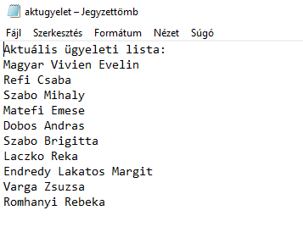

A program szerkezete:

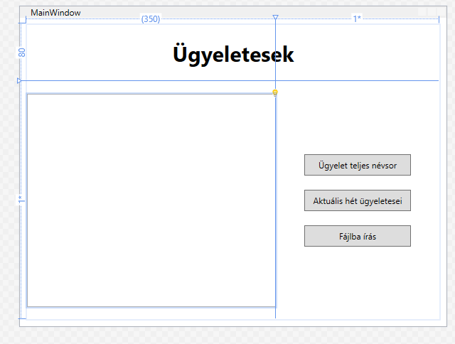

Rácsszerkezetet használva alakítsuk ki a program felületét a fenti minta alapján. Ha szükséges, használjunk Stackpanel elemet is.